ETR
Informacja o zakresie działalności Teatru Dramatycznego
im. Aleksandra Węgierki w Białymstoku w tekście łatwym
do czytania i zrozumienia.
i zrozumienia.

Informacje podstawowe
Teatr Dramatyczny im. Aleksandra Węgierki zajmuje się wystawianiem spektakli dla widzów.
Teatr to miejsce dla dzieci, młodzieży, dorosłych oraz seniorów.
To zawodowy Teatr, ma długą tradycję. Jego historia zaczęła się w 1938 roku.

Dyrektor Teatru
Dyrektorem Teatru jest Piotr Adam Półtorak.

Adres Teatru Dramatycznego

Stała siedziba Teatru znajduje się w centrum Białegostoku przy ulicy Elektrycznej 12.
Aktualnie administracja Teatru jest przy ulicy J.K. Branickiego 15.
Ze względu na architekturę budynek jest trudno dostępny dla osób ze szczególnymi potrzebami.
Przy wejściu do budynku znajduje się kilka stopni.
Brak pochylni i podjazdu. W środku nie ma windy.
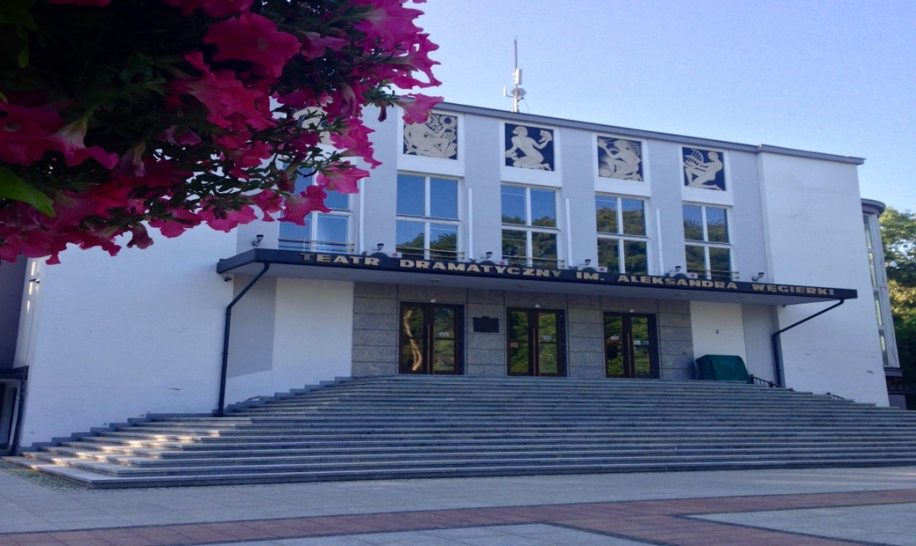

Co możesz zrobić w Teatrze Dramatycznym?

– Możesz obejrzeć przedstawienia teatralne od września do czerwca.
– Możesz wziąć udział w wydarzeniach artystycznych, jak na przykład festiwal.
– Możesz skorzystać z oferty edukacyjnej dla dzieci, młodzieży i dorosłych.

Co możesz zobaczyć w Teatrze Dramatycznym?

– Możesz obejrzeć przedstawienia o problemach współczesnego świata i człowieka.
– Możesz obejrzeć komedie.
– Możesz skorzystać z oferty dla najmłodszych, dla których mamy klasyczne i współczesne bajki.

Repertuar

To lista wydarzeń i spektakli, które możesz zobaczyć w teatrze w określonym czasie.
Możesz go sprawdzić na stronie internetowej Teatru: https://dramatyczny.pl/repertuar/

Gdzie możesz kupić bilet?

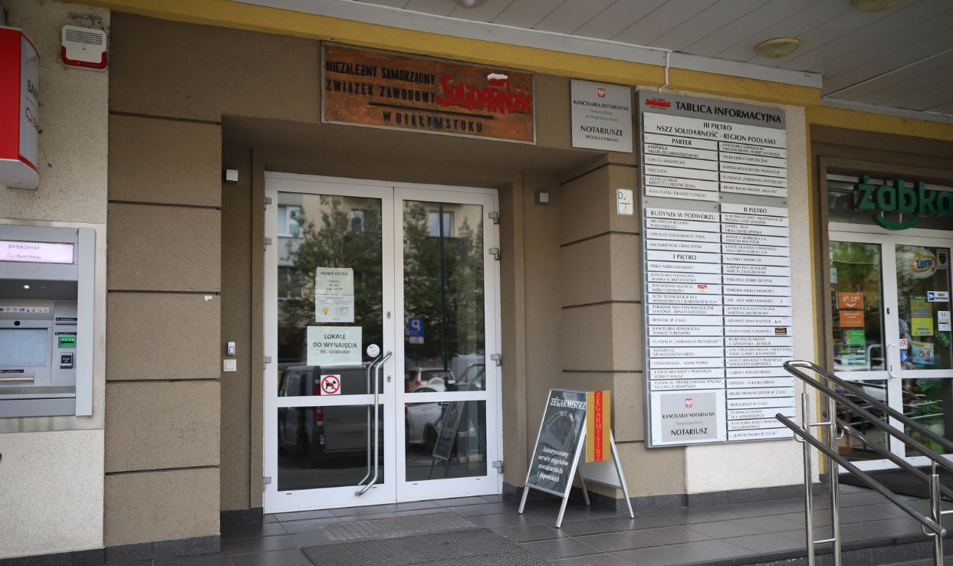Bilet można kupić w kasie biletowej albo przez Internet.
Kasa biletowa znajduje się w Białymstoku przy ulicy
Suraskiej 1.
Jest to budynek Niezależnego Samorządowego
Związku Zawodowego „Solidarność”.
Kasa czynna jest:
– od wtorku do soboty od godziny 14.00
do godziny 20.00.
– w niedzielę od godziny 12.00 do godziny 14.00.

Obiekt jest częściowo dostosowany do potrzeb osób ze szczególnymi potrzebami.
Przed wejściem jest kilka schodów.
Przy nich są zamocowane dwustronne poręcze.
Z prawej strony wejścia znajduje się podjazd.

Bilet przez Internet możesz kupić na stronie internetowej:
https://dramatyczny.pl/bilety

Bilet możesz zamówić:

– w Kasie Teatru pod numerem telefonu: 85 74 99 175,
– w Dziale Sprzedaży pod numerem telefonu: 85 74 99 185; 693 102 204,
– przez e-mail: rezerwacje@dramatyczny.pl
Później odbierzesz go w kasie.

Gdzie wystawiamy spektakle?

Od sezonu artystycznego 2021/2022 Teatr jest w remoncie.
Obecnie spektakle odbywają się w innych miejscach:

Gramy w Kinie Ton

Kino Ton znajduje przy ulicy Rynek Kościuszki 2.
Obiekt jest częściowo dostosowany do potrzeb osób ze szczególnymi potrzebami.
Przy wejściu nie ma schodów. Są szerokie drzwi.
W budynku znajdują się toalety dla osób ze szczególnymi potrzebami.
Miejsce dla osoby poruszającej się na wózku znajduje się na balkonie.
Najbliższe miejsce parkingowe dla osób ze szczególnymi potrzebami znajduje się przy ulicy Kościelnej 2.

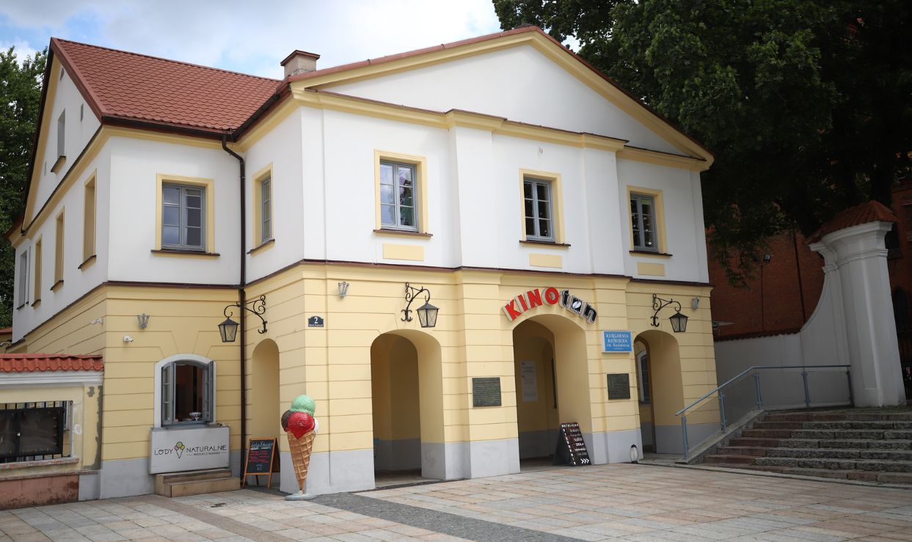Dojazd komunikacją miejską do Kina Ton:

– ulica Sienkiewicza (przystanek: Białówny)
autobusy komunikacji miejskiej numer:
2, 4, 5, 8, 20, 26,

– ulica Sienkiewicza (przystanek:
Akademia Teatralna) autobusy komunikacji
miejskiej o numerach: 3, 16, 19, 104,

– ulica Sienkiewicza (przystanek:
Rynek Kościuszki) autobusy komunikacji miejskiej
numer: 3, 8, 13, 16, 19, 26, 30, 104, 109,

– Aleja Piłsudskiego (przystanek: Sienkiewicza)
autobusy komunikacji miejskiej numer: 1, 4, 5, 6, 12, 13, 15, 19, 24, 30, 102, 103, 104, 108, 109, 111, 122, 132,

– Aleja Piłsudskiego (przystanek: Pałacowa)
autobusy komunikacji miejskiej numer: 1, 4, 6, 12, 15, 19, 24, 101, 102, 103, 104, 105, 108, 111, 112, 122, 132,

Gramy w Uniwersyteckim Centrum Kultury

Uniwersyteckie Centrum Kultury znajduje się przy ulicy K. Ciołkowskiego 1N.
Obiekt jest częściowo dostosowany do potrzeb osób ze szczególnymi potrzebami.
W budynku znajdują się toalety dla osób ze szczególnymi potrzebami.
Przy wejściu nie ma schodów. Są szerokie drzwi.
Miejsce dla osoby poruszającej się na wózku znajduje się w ostatnim rzędzie, dojazd windą z parteru.
Dodatkowo wyznaczone są miejsca do parkowania dla osób ze szczególnymi potrzebami.

Dojazd komunikacją miejską do Uniwersyteckiego Centrum Kultury:

– ulica Wiosenna (przystanek: Kawaleryjska)
autobusy komunikacji miejskiej
o numerach: 3, 10, 11, 16, 23, 26, 104,

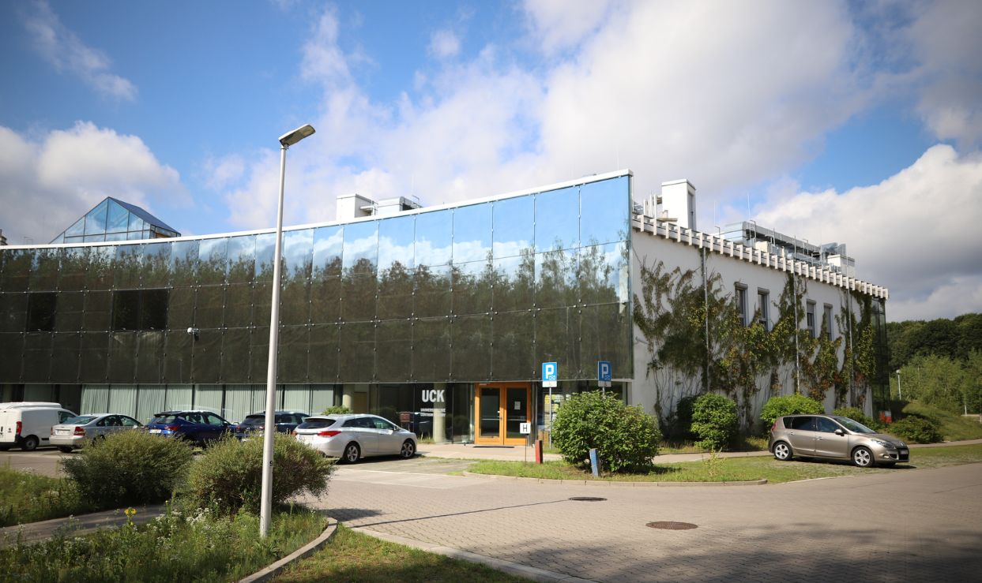– ulica Wiejska (przystanek: Uniwersytet)
autobusy komunikacji miejskiej
o numerach: 3, 10, 11, 16, 23, 26, 104,

– ulica Ciołkowskiego
(przystanek: Stadion Miejski)
autobusy komunikacji miejskiej
numer: 22,

– ulica Ciołkowskiego
(przystanek: Stadion Miejski)
autobusy komunikacji miejskiej o numerach: 22,112.

Gramy w Auli Wydziału Nauk o Edukacji Uniwersytetu w Białymstoku

Aula Wydziału Nauk o Edukacji Uniwersytetu w Białymstoku znajduje się przy ulicy
Świerkowej 20 budynek C.
Obiekt jest częściowo dostosowany do potrzeb osób ze szczególnymi potrzebami.
W budynku znajdują się toalety dla osób ze szczególnymi potrzebami.
Przy wejściu nie ma schodów. Są szerokie drzwi.
Miejsce dla osoby poruszającej się na wózku znajduje się na widowni blisko sceny.
Dodatkowo wyznaczone są miejsca do parkowania dla osób ze szczególnymi potrzebami.
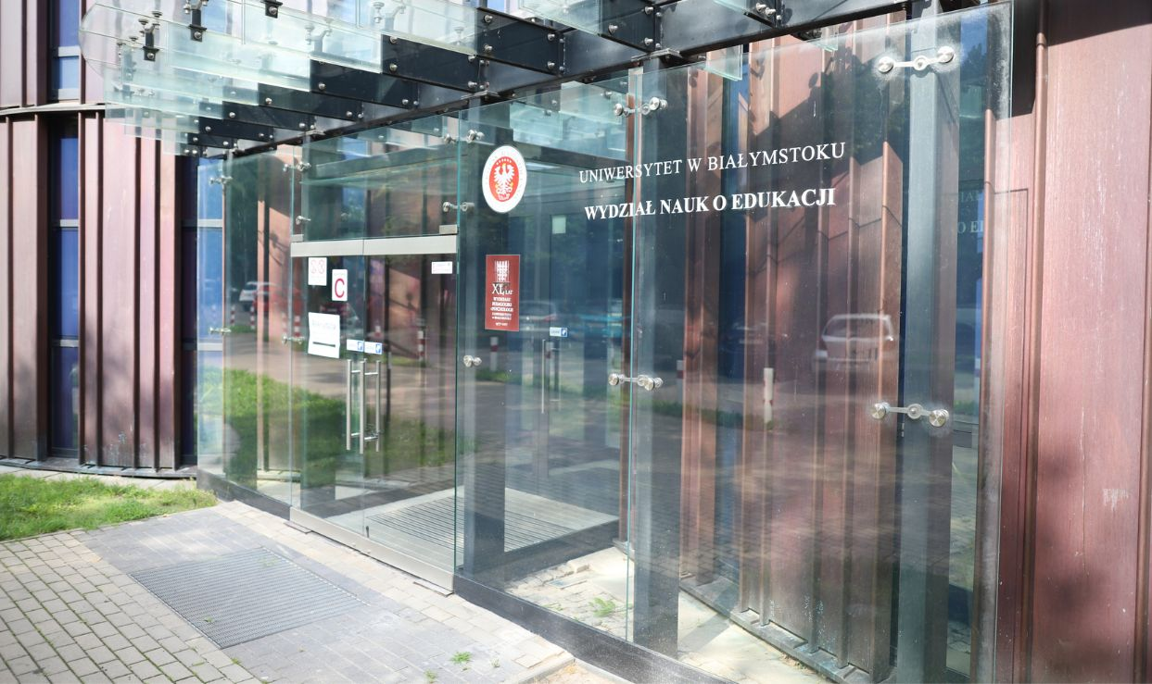

Dojazd komunikacją miejską do Auli Wydziału Nauk o Edukacji:

– ulica Wiejska (przystanek: Kręta)
autobusy komunikacji miejskiej o numerach: 3, 10, 11, 16, 23, 26, 104,

– ulica Wiejska (przystanek: Uniwersytet)
autobusy komunikacji miejskiej o numerach: 3, 10, 11, 16, 23, 26, 104,

Jak możesz się z nami skontaktować?

Możesz napisać pismo i wysłać na adres korespondencyjny:
Teatr Dramatyczny imienia Aleksandra Węgierki
ulica J.K. Branickiego 15
15-085 Białystok.

Możesz wysłać maila:

sekretariat@dramatyczny.pl

Możesz do nas zadzwonić lub wysłać SMS:

– sekretariat pod numerem telefonu: 85 74 99 198,
– kontakt poprzez SMS pod numerem telefonu: 519 170 851.

Możesz odwiedzić nas osobiście:

– W siedzibie Teatru
Znajduje się ona teraz przy ulicy J.K Branickiego 15, 15-085 Białystok.
Biuro Teatru czynne od poniedziałku do piątku w godzinach od 8:00 do godziny 16.00.

– W Punkcie obsługi osób ze szczególnymi potrzebami.

Punkt obsługi znajduje się przy ulicy Suraskiej 1 na parterze.
Jest to budynek Niezależnego Samorządowego Związku Zawodowego „Solidarność”.
Wizytę należy ustalić wcześniej telefonicznie.
Obiekt jest częściowo dostosowany do potrzeb osób ze szczególnymi potrzebami.
Przed wejściem jest kilka schodów, przy nich dwustronne poręcze.
Z prawej strony wejścia znajduje się podjazd.

Osobę ze szczególnymi potrzebami zachęcamy do kontaktu z pracownikiem Teatru do spraw dostępności:

– pod numerem telefonu: 85 74 99 185
– przez e-mail: dostepnosc@dramatyczny.pl

Pracownik do spraw dostępności po uprzednim ustaleniu terminu wizyty w punkcie obsługi pomoże załatwić sprawę.

